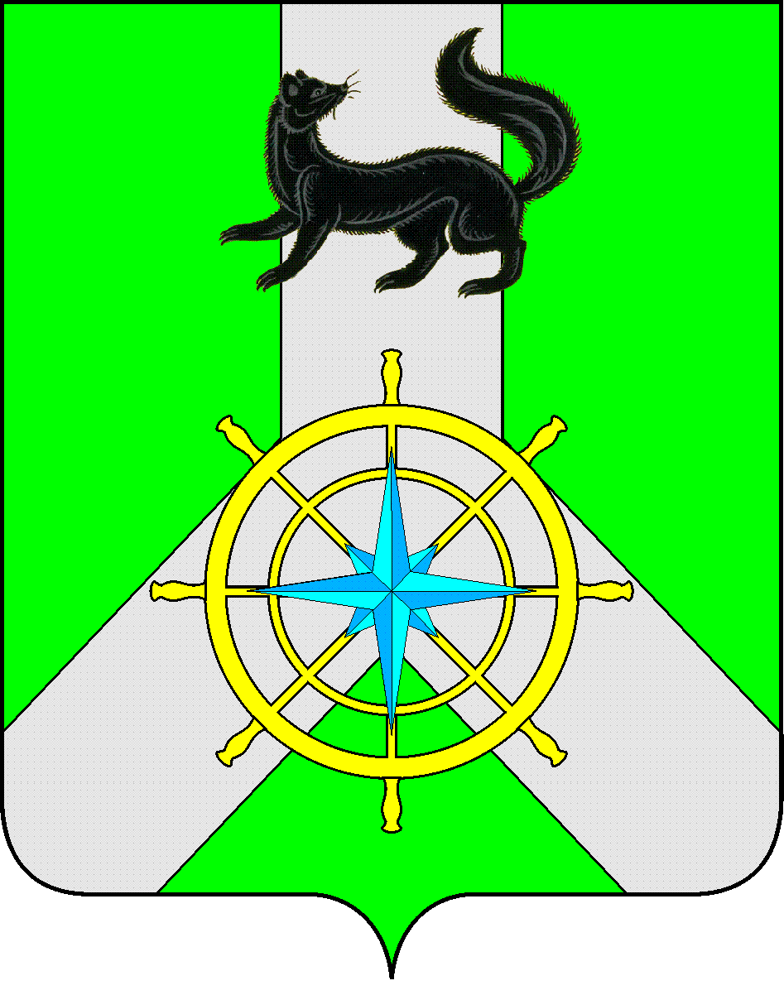
Р О С С И Й С К А Я Ф Е Д Е Р А Ц И Я
И Р К У Т С К А Я О Б Л А С Т Ь
М У Н И Ц И П А Л Ь Н О Е О Б Р А З О В А Н И Е
К И Р Е Н С К И Й Р А Й О Н

Комиссия по делам несовершеннолетних и защите их прав
в муниципальном образовании Киренский район

ПОСТАНОВЛЕНИЕ

22 января 2025 г. № 1
г. Киренск, Иркутской области

Об утверждении отчета показателей деятельности комиссии по делам несовершеннолетних и защите их прав в муниципальном образовании Киренский район за 12 месяцев 2024 год

Комиссия по делам несовершеннолетних и защите их прав в муниципальном образовании Киренский район, расположенная по адресу: Иркутская область, Киренский район, г. Киренск, ул. Краснармейская, 1 Б (далее - КДН и ЗП в МО Киренский район):
в составе председательствующего: Воробьева А.В.
ответственного секретаря: Швецовой О.С.
членов комиссии: Суровой О.П., Слезкиной О.С., Кочетковой Е.Б., Мерщий Т.А., Роднаевой О.А., Федоровой И.А., Егоровой Ю.Г., Сивокиной И.В., Арбатского Н.А., Монакова А.С., Скорняковой Е.М., Кутимской О.И.

с участием помощника прокурора Ворониной К.И.
отсутствующих членов КДН и ЗП: Кузнецовой Н.В.,
по результатам рассмотрения отчета показателей деятельности КДН и ЗП в МО Киренский район, сформированного на основании сведений, поступивших в КДН и ЗП в МО Киренский район от органов и учреждений системы профилактики безнадзорности и правонарушений несовершеннолетних, осуществляющих деятельность на территории муниципального образования (района, города, (округа) в городе) (далее – субъекты системы профилактики), не являющихся членами КДН и ЗП в МО Киренский район, а также территориальных подразделений федеральных органов исполнительной власти, не относящихся к субъектам системы профилактики, содержащих показатели их деятельности по итогам 12 месяцев 2024 года (далее – Отчет показателей деятельности КДН и ЗП в МО Киренский район),
руководствуясь пунктом 2 статьи 10 Закона Иркутской области от 12 ноября 2007 года № 100-ОЗ «О порядке создания и осуществления деятельности комиссий по делам несовершеннолетних и защите их прав в Иркутской области», постановлением комиссии по делам несовершеннолетних и защите их прав Иркутской области от 20 мая 2019 года № 6-кдн «Об утверждении порядка подготовки отчета показателей деятельности районной (городской), районной в городе комиссии по делам несовершеннолетних и защите их прав и его формы»,

ПОСТАНОВИЛА:

- Утвердить Отчет показателей деятельности КДН и ЗП в МО Киренский район за 12 месяцев 2024 года (прилагается).
- Ответственному секретарю КДН и ЗП в МО Киренский район направить Отчет показателей деятельности КДН и ЗП в МО Киренский район в срок до 20 января 2024 года в комиссию по делам несовершеннолетних и защите их прав Иркутской области на бумажном носителе на адрес: 664027, г. Иркутск, ул. Ленина, 1а, и на адрес электронной почты: komissiya@govirk.ru.
- Настоящее постановление вступает в силу со дня его подписания.
- Контроль за исполнением настоящего постановления оставляю за собой.

Председательствующий на заседании
КДН и ЗП в МО Киренский район ________________________ А.В. Воробьев

